行政院農業委員會林務局委託研究計畫系列98-00-05-05

嘉義奮起湖地區人工針葉林疏伐之多樣性及立木材質評估之研究報告
Estimation of biodiversity and wood quality on coniferous plantation in Chiayi Fenchi-Whu area

委託機關：行政院農業委員會林務局
執行機關：嘉義大學森林暨自然資源學系
中華民國 98 年 12 月
目次
目次………………………………………………………………………1
圖目次……………………………………………………………………3
表目次……………………………………………………………………3
中文摘要…………………………………………………………………4
英文摘要…………………………………………………………………5
研究團隊說明…………………………………………………………....6
一、前言………………………………………………………………....7
二、計畫目標……………………………………………………………7
三、重要工作項目及實施方法…………………………………………8
(一)重要工作項目…………………………………………………..8
1.多樣性調查…………………………………………………..8
2.立木材質評估………………………………………………...8
3.規劃育林及經營課程之實習區……………………………..8
(二)實施方法…………………………………………………….....9
1.試驗地概述…………………………………………………...9
2研究方法……………………………………………………...9
(1)多樣性監測調查…………………………………………9
(2)木材質評估調查………………………………………..12
四、結果與討論………………………………………………………..15
(一)多樣性調查…………………………………………………..15
1.昆蟲多樣性調查…………………………………………….15
2.植被多樣性………………………………………………….20
(二)林分結構…………………………………………………….20
(三)林木健康度指標評估……………………………………….22
(四)立木材質評估……………………………………………….25
(五)生長速率評估……………………………………………….26
五、結論………………………………………………………………..28
六、審查委員意見回復………………………………………………..30
七、引用文獻……………………………………………………………32
附錄一…………………………………………………………………34
附錄二………………………………………………………….……..37
附錄三………………………………………………………….……..41
附錄四………………………………………………………….……...45

圖目次
圖1 馬式網法昆蟲監測調查……………………………………………………….10
圖2 疏伐區(1, 2)與對照區(3,4)昆蟲各目相對組成百分比……………………….17
圖3 疏伐區(1, 2)與對照區(3,4)昆蟲之科食性組成……………………………….18
圖4 疏伐區(1, 2)與對照區(3,4)昆蟲之個體食性組成…………………………….19
圖5 疏伐區與對照區林分胸高直徑級分佈圖…………………………………….22
圖6 疏伐區與對照區健康度指標階之頻度分佈圖……………………………….24
圖7 音波速度對林木健康度與樹冠健康度之分佈圖(N=30) 超音波檢測立木疏
伐區1：8株、疏伐區2：6株、對照區1：8株、對照區2：8株。…………………25
圖8 各胸高直徑樣木音波速度曲線圖(N=30株)………………………………….26
表目次
表1 立木健康度評估表…………………………………………………………….13
表2 疏伐區1,2與對照區3,4昆蟲資源組成…………………….............................16
表3 疏伐區與對照區誘得昆蟲之多樣性指數.……………..…..............................20
表4 疏伐區與對照區植被出現科與種樹統計表………………………………….20
表5 疏伐區與未疏伐對照區林分結構性態值摘要表…………………………….21
表6 樹勢、樹枝、樹幹健康度指數摘要表………………………………………….23
表7 疏伐與對照區音波速度、健康度及生長速率表……………………………...27

中文摘要
本計畫以嘉義林區管理處阿里山事業區選擇35年生台灣杉疏伐與未疏伐之造林地，設置4個方形樣區28.4 × 17.6 m，(疏伐區2個，未疏伐區2個)比較疏伐與未疏伐林分之昆蟲、植被多樣性，同時設置樣區監測調查立木材質進行評估。
昆蟲多樣性科豐富度指數而言，4樣區數值落在5.45~8.34 之間，可看出疏伐區1及疏伐區2經由人工疏伐及林相整理後的台灣杉林分的科豐富度指數，較未疏伐林分為高。就科數而言以雙翅目 12 科最多、鞘翅目 9 科次之、膜翅目 7 科再次之，就個體數來看以彈尾目長腳跳蟲科 1,092 隻及雙翅目黑翅蕈蚋科 178 隻為最高。
植被多樣性科與種4個樣區計出現50科58種疏伐實施2年後，疏伐區與對照區出現種數相同，科數部分疏伐區略高於對照區
健康度指標代表樹勢林木活力之葉片疏密度及枝條損傷平均指標值，未疏伐對照區(6.61-6.91)>疏伐區(5.74-5.93)，分析其原因可能未疏伐樹冠仍處於競爭狀態，樹冠生長空間有限，導致樹冠密度低，整體健康度指標呈現疏伐與未疏伐相同健康度指標值，
立木材質音波速度反應立木材材質密度，由疏伐區與對照區音波速度比較得知疏伐區2>疏伐區1>對照區2>對照區但差異不顯著，另音波速度與單株立木樹冠活力之樹勢及樹枝之健康度得分指標並無相關性，同時不同胸高直徑級立木音波速度檢測得知，於疏伐後第2年各胸高直徑級立木音波速度並無差異。
生長速率由於疏伐後邊材寬度增加同時使的疏伐區之邊材平均生長率亦增加，研究初步顯示疏伐後初期由樹冠平均直徑增加反映邊材平均生長率增加，亦即是疏伐後空間釋放林木徑向生長增加。
關鍵字：疏伐、台灣杉、多樣性、健康度、非破壞檢測、生長率
Abstract
This study is focusing on the 35-year-old Taiwan fir thinning and unthinning stand plantation in Chiayi Forest Management Office Alishan , We are set four square-plot 28.4 × 1.76 m, (thinning plot 2, unthinning plot 2) comparison of thinning and unthinning forests insects, vegetation diversity, both the sample plot surveys wood quality to be evaluated.
The insect diversity in terms of abundance indices 4 plot diversity index range 5.45 ~ 8.34 between, We could understanding biodiversity index for thinning plot by artificial management more than unthinning plot . The insect diversity family number dipetera for a maximum of 12 family , the second is coleptera 9 family, the third is hymemoptera 7 family .
Vegetation diversity total species is 50 family 58 species, after thinning 2 years the diversity of thinning plot is highest unthinning plot .
The stand healthy index were including the crown vigor, foliage density, damage of branch. The healthy index score were unthinning plot (6.61-6.91) > thinning plot (5.74-5.93), analysis of the reason for this may not be Crown competition so canopy growth space is limited, leading to the overall crown low-density. The healthy index were thinning stand as similar as unthinning stand.
The estimating of wood quality by sonic velocity response wood density . Our experiment show the velocity speed is thinning plot 2 > thinning plot1 > unthinning 2 > unthinning 1but non significance. This research show the sonic velocity between individual tree crown vigor , tree health and branch is no correlate, after thinning in 2 years the DBH between the sonic velocity speed there is no significance .
Growth rate due to the thinning width increase after sapwood while leaving the thinning of the sapwood average growth rate has also increased. This study result is show at the mean diameter increases response the tree crown sapwood average growth rate increase, that is to free space after thinning trees radial growth increased.

Keyword: thinning, Taiwan fir, insect diversity, health, nondestruction, growth rate

研究團隊說明
本研究團隊計畫主持人為國立嘉義大學森林暨自然資源學系李明仁教授，負責計畫之規劃，工作項目之研擬，人員之分配及調度，計畫之管控及報告之撰寫，研究團隊之成員包括助理教授詹明勳老師，負責計畫之執行管控，資料分析整理、疏伐區與對照區樣區設置與選定；碩士班研究生梁家源負責昆蟲多樣性調查，范俊雄負責林分結構及植物多樣性調查及初步資料整理分析。

一、前言
近年來農委會林務局對國有林實施大面積人工林加強中後期撫育疏伐及修枝實施作業，對林木競爭、林木生長及林木健康度已有顯著改善成果，但對於人工純林透過疏伐後，物種多樣性及林木品質改善部分，則較少進行監測評估研究。
本計畫擬以本校森林暨自然資源學系與農委會林務局嘉義林區管理處於阿里山、大埔事業區，面積約為15,600公頃之建教合作林場內，設置人工針葉林疏伐後之監測樣區進行調查；合作林場人工經濟林大部分以柳杉、台灣杉、杉木、紅檜等樹種為主，少部分闊葉樹人工林。
本計畫之執行讓社會大眾對林業各項施業措施逐漸重視，尤其對人工林之各項公益功能的發揮更為專注，因此有必要讓全民瞭解人工林疏伐作業在林業施業上之必要性；而疏伐各項效益，有賴於監測研究計畫執行，相關試驗研究成果將是提供社會大眾對森林撫育疏伐最佳的說明及支持的動力。

二、計畫目標
本計畫以人工林台灣杉造林地疏伐與未疏伐林分，評估植群、昆蟲之多樣性，提供林區管理處有關人工林疏伐及未疏伐之物種多樣性變化。並藉由監測樣區之設置對林分立木材質進行評估，提供管理單位對疏伐後林分疏密度控制之參考；本計畫執行之成果提供林區管理處對人工林實施疏伐，物種多樣性及立木材質改善之對一般社會大眾對疏伐效益說帖，同時提供人工生態系經營之參考，並作為本系教學實習區與教材為目標。預計完成之目標為
(一)人工林疏伐與未疏伐之植群、昆蟲之多樣性基礎資料。
(二)人工林健康度指標間接評估疏伐與未疏伐林分健康度。
(三)由健康度指標評估疏伐與未疏伐林分立木材質。
(四)提供人工林經營不同林分密度之物種多樣性及立木材質評估
資料，作為林區管理處營林參考。
(五)監測調查資料可作為人工林疏伐與未疏伐效益評估之自然教
育教材與對一般社會大眾說帖。
(六)監測調查樣區規劃為本系之育林及經營實習課程之實習區。

三、重要工作項目及實施方法
(一)重要工作項目
本計畫擬以嘉義林區管理處阿里山事業區選擇20-30年生台灣杉疏伐與未疏伐之造林地，設置4個方形樣區28.4 × 17.6 m，(疏伐區2個，未疏伐區2個)比較疏伐與未疏伐林分昆蟲、植被多樣性，同時設置樣區監測調查立木材質進行評估。
1.多樣性調查
(1)昆蟲多樣性
(2)植群多樣性
2立木材質評估
本計畫擬以非破壞檢測方法對疏伐區及對照區林分進行立木材質評估指標，先以VTA目視評估法建立健康度指標後，再依立木健康度分級進行立木材質檢測評估，同時對疏伐與對照區初期生長速率進行評估。
3規劃育林及經營課程之實習區
以本計畫調查設置之監測樣區規劃為實習課程及參觀之試驗區。

(二)實施方法
1.試驗地概述
試驗地區位於阿里山事業區141林班29、30小班台灣杉人工造林地面積15.50ha，於1974年1月造林3064N/ha，造林地歷經1974、1975、1976及1978年4次補植，1984年4-8月進行修枝撫育作業，2008年施行3.6ha疏伐作業，疏伐株數計1019株，疏伐材積236.02m³，扣除腐朽及病害枯立木搬出利用株數259株，利用材積137.66 m³。造林地區屬於伐木跡地，海拔1400m，方位偏東，坡度22度，土壤性質屬於壤土，土壤濕度適中。

2研究方法
本計畫於阿里山事業區第141林班35年生之台灣杉造林地，設置2個疏伐與2個未疏伐之方形樣區28.4 × 17.6 m，並於樣區附近設置4個馬式網進行昆蟲多樣性監測；植被多樣性配合立木材質評估樣區內進行調查出現種類。
(1)多樣性監測調查
I昆蟲多樣性監測調查
(I)調查日期
自2009年6月至2009年11月為止，總計5次調查。本研究於2009年之6月9~10日完成所有的樣點規劃及誘蟲陷阱之設置。之後每一個月收集各樣點之誘蟲瓶一次。
(II)調查方法
為建立奮起湖地區台灣杉人工林昆蟲相的資料庫，於4永久試區設置馬氏網集蟲陷阱進行昆蟲相調查，每月一次。馬氏網 (圖1) 架設於昆蟲飛行的通道上，即於林間棲地，全天候隨機採集移動中的昆蟲，昆蟲會停落在馬氏網下半部的深色攔截網布後，利用其趨光及往上爬行的特性，驅使它們爬向上面的白色網布，最後掉入頂端的收集瓶中，瓶中存有70％酒精300 ml，以便保持蟲體的完整且方便日後之鑑定工作。
(III)昆蟲鑑定
各試區每月收集之誘蟲瓶，將誘集所得的昆蟲樣本，攜回室內鏡檢，並製做成乾燥或浸漬標本，而鑑定昆蟲之參考資料，為各類書籍、文獻檢索表或網路之圖鑑，將昆蟲樣本鑑定至科名 (family)，且記錄昆蟲的種類與發生密度。(貢穀紳，1979；劉校生，1986；蔡經甫、楊曼妙，2005；Borror et al., 1989；CSIRO, 1970)，無法確知之科名以「unkown」標示，待專家鑑定後再進行分類，之後將所有標本暫存於嘉義大學森林暨自然資源系實驗室內。
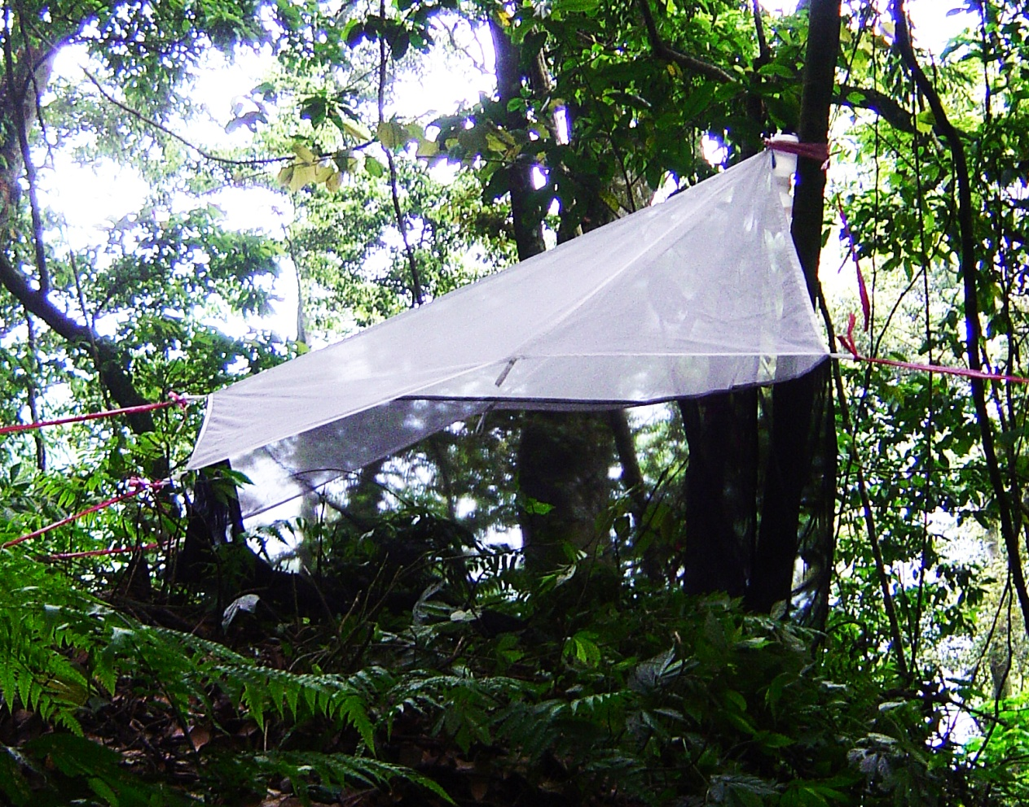
圖1.馬式網法昆蟲監測調查
(VI)昆蟲資源分析
A.昆蟲群聚組成分析
將各不同樣點所採集的昆蟲樣本，將調查的數據加以彙整，將資料輸入至 Excel 中建立成資料庫，並製成圖、表。本研究藉由不同的採集方法，將各樣點所採集的昆蟲樣本加以鑑定，比較不同疏伐度出現的昆蟲種類、數量及其群落消長，作相對之昆蟲相組成分析，並依其生態角色及食性功能組成，將昆蟲分為6大類，包括植食者、捕食者、寄生者、植物性分解者、動物性分解者、雜食者。從紀錄之昆蟲個體數及科數的比例，以探討不同疏伐度之生態環境與昆蟲的關係。
B.昆蟲多樣性分析
比較不同疏伐度所誘集到昆蟲之α多樣性，其多樣性指數計算如下 (Ludwig and Reynolds, 1988; Krebs, 1999)：
科豐富度指數 (Family richness index)
d= (F-1) / lnN
辛普森多樣性指數 (Simpson's index)
D=1- Σ[ni (ni-1) / N (N-1)]
夏農-威納多樣性指數(Shannon-Wiener's diversity index)
H’= -Σ (Pi) × (ln Pi)
均勻度指數 (Palou's evenness index)
e =[-Σ (Pi) × (ln Pi) ]/ ln F
F=種數 (本研究以科數代替)
N=總個體數，Pi=ni/N，ni=第i科個體數

II植被多樣性調查
調查疏伐與未疏伐樣區內所有出現種類組成並統計科及類，計算分析各樣區之出現種類多寡。

(2)木材質評估調查
I林分結構調查
於試驗區設置4個28.4 × 17.6 m方形之監測樣區，調查項目包括胸徑、樹高、枝下高及樹冠4個半徑方向冠幅長度。全林立木進行標號測定胸高直徑，全林之樹高、樹冠幅及樹冠比，以樣區調查之胸高直徑與樹高資料建立樹高曲線；以胸高斷面積與樹冠面積建立樹冠面積曲線建立樹冠半徑長度：以胸高直徑與樹冠比建立樹冠長度。
所有立木不管生立木或枯立木，皆予編號、以LICA電子經緯儀測定每木位置，且繪製各編號林木位置圖層。記錄各個林木量測資料的屬性表，亦以立木編號關連，其量測步驟為各單株立木以蘭花牌寫上編號，固定在樹幹胸高直徑位置，便於作為胸高直徑量測時之依據。
單株立木資料調查表以Nobori (2005)Forest windows 2.21應用軟體之資料表格式建置，料表內包括林地及林木資訊，林地資訊為立木的相對座標位置（X,Y）及高程位置（Z）；林木資訊包括樹種別、胸高直徑、樹高、枝下高等資料。胸高直徑以直徑尺量測，單位以cm 計至小數點一位。樹高係利用tangent 三角原理的牛氏測高器量測之，單位以m 計至小數點一位，樹冠幅以雷射測距儀及用羅盤儀輔助測量，單位以m 計至小數點一位。
II.立木健康度指標調查
立木健康度與木材材質具有密切相關性，立木健康度指數高代表生長活力旺盛，樹幹腐朽機率越低；因此對不同環境、遺傳性及不同年齡時之材質指標，建立樹木健康性評估機制，保持林木或森林的健康機能發揮(邱志明，2004)。
本計畫立木健康度指標之建立系應用Mattheck and Breloer（1993）目視樹木評估法(Visual tree assessment ,VTA)對立木進行健康度評估，本評估法項目可以依據評估之不同目標進行篩選，例如老樹評估主要著重在樹勢及活力上，人工經濟林則以樹幹腐朽、幹形及樹幹通直有關。本計畫為人工經濟林之造林木依據目視評估方法選定如表1，樹勢、樹枝及樹幹3項對立木材質進行評估，經由外觀評估檢測，計算每株立木之各項得分加總，由各立木之得分數加總取其平均值分數代表該樣區之立木健康度指數，分數越高代表立木健康度越差，立木材質品質可能越低。
表1.立木健康度評估表
等級 | 樹勢(%) | 樹枝(%) |  | 樹幹(%)
等級 | 葉片疏密 | 主枝損傷 | 側枝損傷 | 主幹腐朽 | 樹皮損傷 | 主幹蛀蟲 | 樹幹傾斜 | 惡性腫瘤
0 | 無透光 | 無 | 無 | 無 | 無 | 無 | 無 | 無
1 | 20 | 20 | 20 | 20 | 20 | 20 | 20 | 20
2 | 20-50 | 20-50 | 20-50 | 20-50 | 20-50 | 20-50 | 20-50 | 20-50
3 | 50-80 | 50-80 | 50-80 | 50-80 | 50-80 | 50-80 | 50-80 | 50-80
4 | 80-100 | 80-100 | 80-100 | 80-100 | 80-100 | 80-100 | 80-100 | 80-100

由本健康評估表分析獲得疏伐與未疏伐樣區林分之平均健康指數，再進行樣區林分之不同健康指數階頻度分佈分析，得到疏伐與未疏伐之樣區林分各立木健康度之分佈百分比。
III.材質評估方法
材質評估方法建立，係由樣區林分健康指數階，頻度分佈表對各階立木取樣，進行儀器精密材質檢測（詹明勳，2005），可以獲得立木健康指數與木材材質相關性，從而建立立木健康性與材質之指標。
樣區林分健康指數之頻度分佈，可以有效對疏伐與未疏伐林分立木健康指標進行估算，並作為立木材質評估之依據。
(I)超音波檢測
作為超音波檢測之樣木選取方式，乃將健康度指標劃分為3級，立木之健康度總分0-2分為高健康度，3-6分為中健康度，7-9分為低健康度，每個樣區再依據3個健康度隨機選取2株立木進行檢測，疏伐樣區2個計選取12株立木，未疏伐樣區2個計選取12株立木，合計24株立木進行超音波材質檢測。
超音波測定儀為（CBS & CBT, SYLVATEST, 16KHz
）測定立木在胸高直徑部位之橫向超音波波速（V_{R}），及縱向超音波波速（V_{L}）。橫向超音波速之測定為胸高直徑部位測量並為樹幹上坡處(0°)、坡平行處(90°，270°)及下坡處(180°)4個不同方位，計算橫向超音波波速（V_{R}），並由胸高直徑處及胸高直徑下方100 cm處測量立木在0°、180°等2個不同方位之縱向超音波傳遞時間，計算出縱向超音波波速（V_{L}）。施測時可在立木樹皮上先鑽孔，以利超音波儀的發射探頭及接收端探頭接觸到木質部。
(II)生長量速率估算
本研究為瞭解台灣杉疏伐與未疏伐林分生長量變動，於疏伐區與未疏伐對照區隨機選取各15株左右，合計共69株立木，應用生長錐於胸高直徑處與林地坡面平行部位鑽取樹芯1支，量測樹芯邊材寬度並計算邊材年輪數目，求算邊材平均生長率。

四、結果與討論
(一)多樣性調查
1.昆蟲多樣性調查
(1)昆蟲群聚組成分析
本研究調查資料自 2009 年 7 月起至迄今為止，利用馬式網集蟲陷阱於四處樣點所誘得昆蟲數量共計 11 目 85 科 6,078 隻 (表1)；就科數而言以雙翅目 24科最多、鞘翅目 20 科次之、膜翅目 16 科再次之。就個體數而言以彈尾目長角跳蟲科 2,680 隻最多，其次為雙翅目黑翅蕈蚋科 1,158 隻 (附錄1)。下列為各試區誘得的昆蟲相組成：
疏伐區1：為人工疏伐作業 15％ 後之台灣杉人工造林地。目前已調查的昆蟲種類及數量達 10 目 56 科 1,692 隻。就科數而言以雙翅目 14 科最多、鞘翅目及膜翅目各 13 科次之，就個體數來看以雙翅目黑翅蕈蚋科 442 隻及彈尾目長腳跳蟲科 250 隻為最高。
疏伐區2：為人工疏伐作業 15％ 後之台灣杉人工造林地。目前調查的昆蟲種類及數量達 10 目 61 科 1,329 隻。就科數而言以雙翅目 18 科最多、鞘翅目 15 科次之、膜翅目 12 科再次之，就個體數來看以彈尾目之長角跳蟲科 482 隻及雙翅目黑翅蕈蚋科 281 隻為最高。
對照區3：為疏伐之台灣杉人工造林地。目前調查的昆蟲種類及數量達 9 目41 科 1,545 隻。就科數而言以雙翅目 13 科最多、鞘翅目及膜翅目 8 科次之，就個體數來看以長角跳蟲科 856 隻最多，其次為雙翅目黑翅蕈蚋科 257 隻。
對照區4：為疏伐之台灣杉人工造林地。目前調查的昆蟲種類及數量達 9目 42 科 1,712 隻。就科數而言以雙翅目 12 科最多、鞘翅目 9 科次之、膜翅目 7 科再次之，就個體數來看以彈尾目長腳跳蟲科 1,092 隻及雙翅目黑翅蕈蚋科 178 隻為最高。

表2.疏伐區1,2與對照區3,4昆蟲資源組成
樣區 | 目 | 科 | 個體數
疏伐區1 | 10 | 56 | 1,492
疏伐區2 | 10 | 61 | 1,329
對照區1 | 9 | 41 | 1,545
對照區2 | 9 | 42 | 1,712
合計 | 11 | 85 | 6,078
齊心等 (2003) 指出不同的棲地環境，將影響昆蟲相的組成和食物網結構，因此可藉由食物結構以了解此生態系的組成結構，探討營養結構的組成與族群動態有助於了解生態系的永續經營，從其分布之情形可得知族群的穩定狀態。本試驗於疏伐區與未疏伐區海拔在 1,500 m 左右，雲霧瀰漫帶來了豐富的濕氣，從4個樣區昆蟲相組成結果表示，以彈尾目佔 47% 為最高，雙翅目佔 29％ 次之，比較4個樣區彈尾目的個體數量，以未疏伐之台灣杉林分>疏伐後之台灣杉林分。由度照區1與對照區2未疏伐之台灣杉林分生態環境，得知林分鬱閉度高及林下幽暗，土壤中且蘊含豐富的有機物，為彈尾目跳蟲科喜愛的棲息環境，個體數佔該試區的 55~68％，為該樣區的一半以上；但在經過人工疏伐作業後的台灣杉林分中，可能與林下光度增加和林分密度較低之緣故，彈尾目昆蟲數量反而較少，僅佔該樣點的 20~40％ (圖2)。昆蟲為節肢動物們中唯一具有翅的一群，可利於對環境資源的取得，不僅在種類與數量上扮演著重要的生態角色，更是進行生態監測上最普遍與快速，可了解當地生態環境的重要指標生物 (Kim, 1993；Ehrlich,1996；Grove and Stork,1999)。但多數昆蟲的基本資料仍記載不完全，仍待昆蟲分類專家從事分類之研究 (楊正澤，1997)。
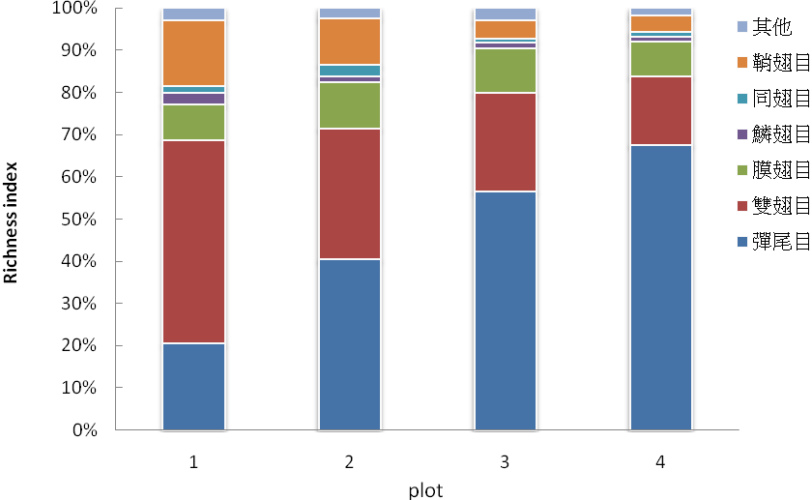
圖2.疏伐區(1,2)與對照區(3,4)昆蟲各目相對組成百分比
植群類型的分布與氣候的重要徵象有關，微氣候是指接近地面的局部氣候，是環境因子與植群共同營造的環境狀態，微氣候不但影響植物的適應，且影響昆蟲的活動與生存 (Chilkatunov et al., 1997；Unwin and Corbet 1991)。節肢動物在生態系中所扮演的功能相當複雜，對物質循環及能量流動極有貢獻，其過程包括消費及分解，更以這些為基礎，再與其他生物建構成更為複雜的生態網絡。就營養循環而言，節肢動物食物鏈主要分為生食食物鏈及腐食食物鏈，生食食物鏈分為直接取食植物的初級消費者，捕食植食性昆蟲及寄生於其他動物身上取食的次級消費者的；腐食食物鏈促進生態系中有機物的分解，以利營養循環，包括植物性分解者及動物性分解者。
在對照區1和對照區2未經由人工疏伐及林相整理後的林分中，堆積許多枯病死木及枯枝落葉，因此提供了許多食材和植物性分解者昆蟲的食物來源及棲所，例如擬叩頭蟲科及櫛角蟲科等昆蟲；反觀在疏伐區1和疏伐區2中，在經過疏伐及林相整理後，使得林下光度增加和地被植群豐富，就出現較多同翅目飛蝨科和鞘翅目金花蟲科的植食性昆蟲，因此在該樣點中所誘的的植食性昆蟲個體數佔 16~25％，明顯的高於對照區1和對照區2的 6~7％ (圖3、4)。郭仕強等 (2005) 指出在相同的植物群落中節肢動物的群聚，應有相似的組成。
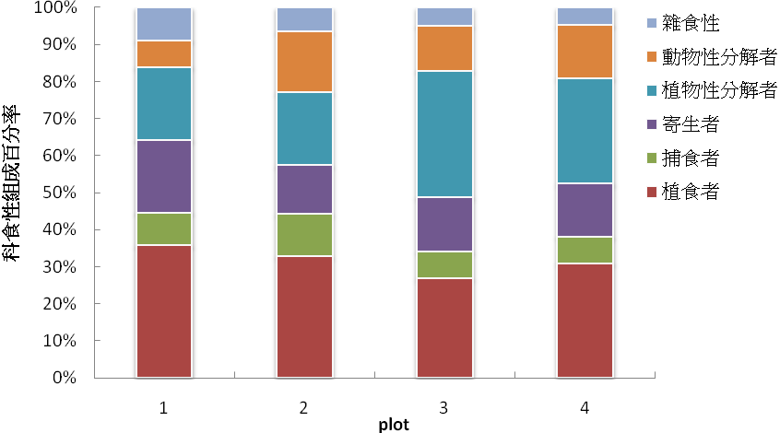
圖3.疏伐區(1,2)與對照區(3,4)昆蟲之科食性組成
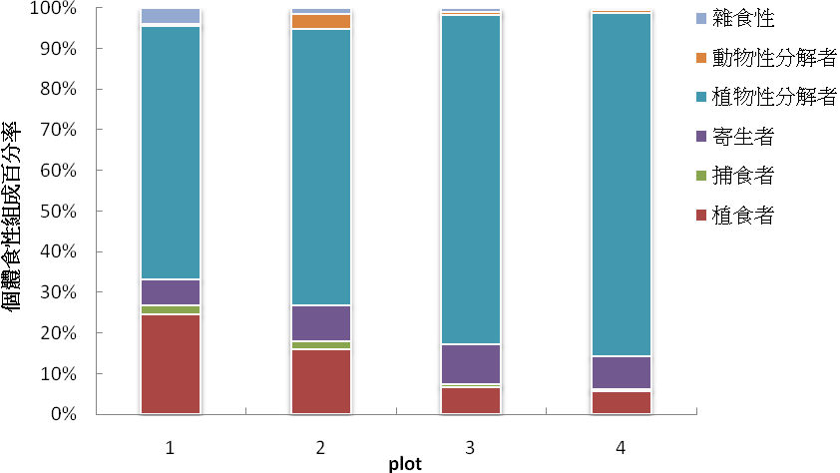
圖4.疏伐區(1,2)與對照區(3,4)昆蟲之個體食性組成
(2)多樣性指數分析
表3為4個樣點之4種多樣性指數，就科豐富度指數而言，四樣區數值落在5.45~8.34 之間，可看出疏伐區1及疏伐區2經由人工疏伐及林相整理後的台灣杉林分的科豐富度指數，較未疏伐及林相整理的台灣杉林分為高，且林相組成較複雜出現昆蟲多樣化有關，於鬱閉之林下，濕度高且林下光度低，因此昆蟲科豐富度指數稍低。另在四個樣點之辛普森多樣性指數數值落在 0.66~0.91 之間；夏農-威納多樣性指數數值落在 1.62~2.45 之間；均勻度指數數值落在 0.43~0.64 之間。就三種多樣性指數分析結果，均以第一樣點為較高，此結果與 Margalef (1972) 認為辛普森多樣性指數，可視為群落之優勢度指數或稱集中性指數，所求値介於0與1之間，其值越大則歧異度越高；至於夏農-威納多樣性指數其値介於 0 ~4.5 之間，表示在對群聚中擁有稀有種之組成變化具較高敏感性有關。

表3 疏伐區與對照區誘得昆蟲之多樣性指數
多樣性指數 | 樣區
多樣性指數 | 疏伐區1 | 疏伐區2 | 對照區3 | 對照區4
Family richness index | 7.49 | 8.34 | 5.45 | 5.51
Simpson's index | 0.91 | 0.81 | 0.66 | 0.58
Shannon-Wiener's diversity index | 2.45 | 2.42 | 1.82 | 1.62
Palou's evenness index | 0.64 | 0.59 | 0.49 | 0.43

2.植被多樣性
植被多樣性科與種4個樣區計出現50科58種，各區出現種類多寡順序以疏伐區2>對照區1>對照區2>疏伐區1，初步結果疏伐實施2年後，疏伐區與對照區出現種數相同，科數部分疏伐區略高於對照區；由林分密度株數疏伐區（1000-1100株/ha）< 對照區（1300-1500株/ha）分析，疏伐區林下光度增加後在2年間並未反應出種數的增加，但是科數略有增加，未來將持續監測調查。
表4.疏伐區與對照區植被出現科與種數統計表
樣區 | 科數 | 種數
疏伐區1 | 14 | 14
疏伐區2 | 26 | 28
對照區1 | 21 | 24
對照區2 | 16 | 18
合計 | 50 | 58

(二)林分結構
本計畫於疏伐之3.6ha內設置2個疏伐樣區，並於疏伐區外之林分設置2個未疏伐之樣區，樣區林分結構特徵值如表2，疏伐區1-2單位面積株數為1000-1140N/ha，未疏伐之對照區單位面積株數1380N/ha-1560N/ha，疏伐後之林分二次平均胸高直徑值26.97-29.16cm略大於未疏伐林分25.78-27.03cm，由於採用下層之弱度疏伐法，所以平均樹高與二次平均胸高直徑趨勢相同，未疏伐林稍低於疏伐林分樹高；林分材積及胸高斷面積總和，未疏伐林分高於疏伐林分。由於疏伐時間為2008年因此代表樹幹形狀之樹幹形狀比，空間釋放後生長並未完全，因此樹幹形狀比差異尚不顯著。
林分結構之垂直剖面及水平樹冠投影圖，可以對疏伐與未疏伐之林分結構在空間上分佈進行比較，對於單純下層疏伐而言，留存立木空間分佈之均勻性不夠，附錄三可以瞭解立木間距離分佈，疏伐林分3.0m ×3.0m- 3.2m × 3.2m距離>未疏伐林分2.5m ×2.5m- 2.7m × 2.7m。
林分胸高直徑級分佈因採下層疏伐，胸高直徑級20cm株數疏伐區<對照區如圖5 ，由於取樣的關係疏伐區2未出現50cm以上立木；疏伐區之胸高直徑級分佈稍微偏左，而對照區之胸高直徑級分佈則稍微偏右，可能是採弱度下層疏伐的關係。
表5.疏伐區與未疏伐對照區林分結構性態值摘要表
樣區 | 面積(ha) | 株數(N) | 單位面積株數(N ha⁻¹) | 二次平均直徑(cm) | 平均樹高(m) | 胸高斷面積總和(m²) | 單位面積材積(m³) | 樹幹形狀比 H/D | 立木距離(m)
疏伐區1 | 0.05 | 50 | 1000 | 29.16 | 21.1 | 3.3400 | 31.7160 | 72.36 | 3.16
疏伐區2 | 0.05 | 57 | 1140 | 26.97 | 20.7 | 3.2553 | 30.3589 | 76.86 | 2.96
對照區1 | 0.05 | 69 | 1380 | 25.78 | 18.9 | 3.6011 | 30.6863 | 73.46 | 2.69
對照區2 | 0.05 | 78 | 1560 | 27.03 | 19.3 | 4.4751 | 38.9647 | 71.59 | 2.53

圖5.疏伐區與對照區林分胸高直徑級分佈圖
(三)林木健康度指標評估
應用林木目視評估法(VTA)對疏伐與未疏伐林分進行健康度評估，本計畫以樹勢即造林立木之樹冠疏密度表示造林立木之活力，亦即樹冠越密葉面積越大，樹冠越疏葉面積相對較小，樹冠葉面積指數對林木生長由直接影響；其次以樹枝之主枝與側枝損傷表示樹冠葉片行光合作用後養分的輸送及水分的輸送，主要枝條損傷除造成葉片光合作用碳水化合物輸送降低外，支撐葉片重量的能力亦可能降低，因此樹枝之損傷對於林木生長會有負面影響，而導致生長量下降，且容易招致病害。
立木材質最直接關連者為樹幹健康度各項評估指標，包括主幹腐朽、樹皮損傷、主幹傾斜、主幹蛀蟲孔洞及樹幹上的腫瘤等對於木材材質均會造成影響，本計畫由VTA方法中選取上述8項作為林分樣區材質評估指標。
本計畫調查分析可以初步瞭解代表樹勢林木活力之葉片疏密度及枝條損傷平均指標值，未疏伐對照區6.61-6.91高於疏伐區5.74-5.93，分析其原因可能未疏伐樹冠仍處於競爭狀態，樹冠生長空間有限，導致樹冠密度低。
代表立木材質部分之樹幹健康度指標值，由表6初步得知樹皮損傷部分由於疏伐作業的影響，樹皮損傷這一項疏伐區1.18-1.25高於未疏伐0.77，有可能是疏伐時所造成的損傷，一般而言下層疏伐將病蟲害木、枯立木及被壓木伐除，疏伐區之平均健康度指標值應低於未疏伐區，本研究則呈現疏伐與未疏伐相同健康度指標值，這可能與採弱下層疏伐有關，疏伐強度未達到將大部分病蟲害木、傾斜木抑或樹型不良之林木伐除。
表6.樹勢、樹枝、樹幹健康度指數摘要表
樣區 | 樹勢 | 樹枝 |  | 樹幹 |  |  |  |  | 平均指數
樣區 | 葉片疏密 | 主枝損傷 | 側枝損傷 | 主幹腐朽 | 樹皮損傷 | 主幹蛀蟲 | 樹幹傾斜 | 腫瘤 | 平均指數
疏伐區1 | 2.67 | 1.41 | 1.67 | 0.22 | 1.26 | 0.07 | 0.33 | 0.00 | 7.6
疏伐區2 | 3.08 | 0.71 | 2.14 | 0.34 | 1.19 | 0.10 | 0.27 | 0.10 | 7.9
對照區1 | 3.74 | 1.37 | 1.80 | 0.14 | 0.77 | 0.03 | 0.06 | 0.03 | 7.9
對照區2 | 3.09 | 1.87 | 1.65 | 0.08 | 0.25 | 0.08 | 0.20 | 0.38 | 7.6

立木各項健康度指標區分為0-4級，本研究為探討立木各項綜合健康狀態指標，將每株立木之樹勢、樹枝及樹幹等各項所得健康指標分數加總，得到單株立木之健康度指標，再將各單株立木健康指標加總合計為該樣區之健康度指標後再除以各樣區之株數得到如表6之平均指標。
各樣區由每株立木之各健康度指標得分之頻度分佈，最低為0分最高為9分，由圖6分析得知，健康度指標疏伐區1之1、3、5階頻度分佈相同為13株，疏伐區2及對照區主要以第3、5階分佈為主尤其以第5階分佈頻度20株以上，另外疏伐區1及對照區1之第7、9階之頻度分佈高於第2疏伐區，
圖6 疏伐區與對照區健康度指標階之頻度分佈圖

（四）立木材質評估
疏伐區與對照區依據單株立木各項健康度指標加總劃分為3級，立木之健康度得分0-2分為高健康度，3-6分為中健康度，7-9分為低健康度，每個樣區再依據3級健康度隨機選取2-3株立木進行超音波檢測，音波速度與健康度得分指標並無相關性（圖7A），另音波速度與單株立木樹冠活力之樹勢及樹枝之健康度得分指標並無相關性（圖7B）。
立木健康指標值評估為現在林木生長及外觀型態，林木生長整個生活史很長，過去林木有可能招受病蟲害，抑或環境的外部干擾，但是林木經過一段時間後恢復健康狀態，因此由VTA法可能無法得到立木健康度指標，而代表整個生活史健康指標，因此若由現在之立木健康指標加以評估立木材質狀況，可能無法適切的反應出林分材質微量變化的狀況。
圖7.音波速度對林木健康度與樹冠健康度之分佈圖(N=30) 超音波檢測立木疏伐區1：8株、疏伐區2：6株、對照區1：8株、對照區2：8株。

音波速度反應立木材材質密度，由疏伐區與對照區音波速度比較得知疏伐區2>疏伐區1>對照區2>對照區1（表7）但差異不顯著，另依據林振榮(2004)研究指出六龜地區24年生台灣杉立木不同疏伐度處理，立木超音波平均速度趨勢為無疏伐(3,493 m/s) >中度 (3,406 m/s) >強度(3,381 m/s)；本試驗地疏伐後2年進行調查，可能尚未反映疏伐後立木材質密度的變化。
本計畫同時分析疏伐區與對照區選擇不同胸高直徑級立木音波速度檢測得知，於疏伐後第2年各胸高直徑級立木音波速度並無差異(圖8)，疏伐後初期對於同齡林林分中優勢木、劣勢木間材質密度差異並不顯著，未來將進一步持續監測調查。
圖8.各胸高直徑樣木音波速度曲線圖(N=30株)
（五）生長速率評估
疏伐後林分空間釋出，立木由樹冠競爭狀態取得生長空間，由本調查得知樹冠直徑生長的變化疏伐區1(4.7±2.7m)>疏伐區2(23.0±0.8m)>對照區1(2.8±1.7m)>對照區2(2.4±0.8m)的趨勢，同時樹冠健康度平均分數而言疏伐區<對照區，亦即疏伐區之樹冠枝葉密度增加而呈現健康度較佳的狀況。
疏伐後空間釋放早期反映於樹冠直徑的生長，由於樹冠直徑的生長增加葉面積而反映邊材生長量的增加，疏伐區與對照區邊材寬度的趨勢疏伐區2(7.14±2.8cm)>疏伐區1(6.59±1.6cm)>對照區1(5.12±1.0cm)>對照區2(5.10±1.3cm)，樹冠直徑大小與邊材寬窄有著密切的關係，隱含著樹冠葉面積與邊材斷面積有正相關性；但是邊材平均年輪數則是各區相同無差異平均約為11-12年左右；由於疏伐後邊材寬度增加同時使的疏伐區之邊材平均生長率亦增加，疏伐區2(6.56±2.8 mm yr⁻¹)>疏伐區1(5.12±1.5 mm yr⁻¹)>對照區1(4.93±1.0 mm yr⁻¹)>對照區2(4.83±0.7 mm yr⁻¹)，本研究初步結果顯示疏伐後初期由樹冠平均直徑增加反映邊材平均生長率增加，亦即是疏伐後空間釋放林木徑向生長增加。
表7.疏伐與對照區音波速度、健康度及生長速率表
樣區 | 平均音波速(ms⁻¹) | 樹冠平均直徑(m) | 樹冠健康度平均(0-4分） | 邊材平均寬度(cm) | 邊材平均年輪數(yr) | 邊材平均生長速率(mm yr⁻¹)
疏伐區1 | 1323±120.5 | 4.7±2.7 | 1.50±1.8 | 6.59±1.6 | 11.63±1.7 | 5.12±1.5
疏伐區2 | 1362±146.5 | 3.0±0.8 | 2.32±1.7 | 7.14±2.8 | 11.16±1.7 | 6.56±2.8
對照區1 | 1300±133.3 | 2.8±1.7 | 2.39±1.6 | 5.12±1.0 | 11.41±2.2 | 4.83±0.7
對照區2 | 1303±139.9 | 2.4±0.8 | 2.76±2.1 | 5.10±1.3 | 11.14±3.0 | 4.93±1.0
超音波檢測立木，疏伐區1：8株、疏伐區2：6株、對照區1：8株、對照區2：8株。
樹冠幅直徑等各項檢測立木，疏伐區1：17株、疏伐區2：19株、對照區1：18株、對照區2：15株。

五、結論
本計畫以嘉義林區管理處阿里山事業區選擇35年生台灣杉疏伐與未疏伐之造林地，設置4個方形樣區28.4 × 17.6 m，(疏伐區2個，未疏伐區2個)比較疏伐與未疏伐林分之昆蟲、植被多樣性，同時設置樣區監測調查立木材質進行評估。
(一)昆蟲多樣性
科豐富度指數而言，4樣區數值落在5.45~8.34 之間，可看出疏伐區1及疏伐區2經由人工疏伐及林相整理後的台灣杉林分的科豐富度指數，較未疏伐林分為高。就科數而言以雙翅目 12 科最多、鞘翅目 9 科次之、膜翅目 7 科再次之，就個體數來看以彈尾目長腳跳蟲科 1,092 隻及雙翅目黑翅蕈蚋科 178 隻為最高。

(二)植被多樣性
植被多樣性科與種4個樣區計出現50科58種疏伐實施2年後，疏伐區與對照區出現種數相同，科數部分疏伐區略高於對照區。
(三)健康度指標
代表樹勢林木活力之葉片疏密度及枝條損傷平均指標值，未疏伐對照區(6.61-6.91)>疏伐區(5.74-5.93)，分析其原因可能未疏伐樹冠仍處於競爭狀態，樹冠生長空間有限，導致樹冠密度低。
整體健康度指標呈現疏伐與未疏伐相同健康度指標值，這可能與採弱下層疏伐有關，疏伐強度未達到將大部分病蟲害木、傾斜木抑或樹型不良之林木伐除。
(四)立木材質
音波速度反應立木材材質密度，由疏伐區與對照區音波速度比較得知疏伐區2>疏伐區1>對照區2>對照區但差異不顯著，另音波速度與單株立木樹冠活力之樹勢及樹枝之健康度得分指標並無相關性，同時不同胸高直徑級立木音波速度檢測得知，於疏伐後第2年各胸高直徑級立木音波速度並無差異。
(五)生長速率
疏伐區與對照區邊材寬度的趨勢疏伐區2(7.14±2.8cm)>疏伐區1(6.59±1.6cm)>對照區1(5.12±1.0cm)>對照區2(5.10±1.3cm)。
邊材平均年輪數則是各區相同無差異平均約為11-12年左右；由於疏伐後邊材寬度增加同時使的疏伐區之邊材平均生長率亦增加，疏伐區2(6.56±2.8 mm yr⁻¹)>疏伐區1(5.12±1.5 mm yr⁻¹)>對照區1(4.93±1.0 mm yr⁻¹)>對照區2(4.83±0.7 mm yr⁻¹)，研究初步顯示疏伐後初期由樹冠平均直徑增加反映邊材平均生長率增加，亦即是疏伐後空間釋放林木徑向生長增加。

六、審查委員意見回復
(一) 期中簡報委員意見回覆表
查委員 | 審查意見 | 意見回覆
邱志明研究員 | (1)樣區方形或矩形，請說明。 | 本計畫以矩形樣區設置。
邱志明研究員 | (2)昆蟲群聚組成分析探討不同海拔梯度，但方法中僅一梯度。 | 本研究方法是以疏伐區與未疏伐區各設置1個馬式網進行昆蟲群聚組成。
邱志明研究員 | (3)p9估算式請在檢查?
邱志明研究員 | (4)健康度指標分級為5種，為何圖1有9種健康指標階。 | 本計畫健康度指標計有8個指標項目，每項計有5個級分，再將每單株立木之各指標項目得分加總後以頻度分析進行統計，本向以更正於本報告之P
林世宗教授 | - 計劃書內容部分不一致，如選定林分之年齡。 | 因受限於嘉義林區管理處現有之疏伐林分林齡。
林世宗教授 | - 疏伐評估目標之性狀調查，尤其林木部分，不易短時間表現，建立以疏伐計畫作業目標與作業效果檢討，例如林木健康度調查之性狀，可能是疏伐作業時所造成。 | 本計畫已將疏伐與未疏伐區昆蟲及植被多樣性進行調查，初步昆蟲多樣性指數疏伐>未疏伐，植被多樣性則疏伐與未疏伐差異不顯著。林木健康度疏伐與未疏伐以目前疏伐強度15%屬弱度疏伐，因此健康度差異不顯著，但生長

(二)期末簡報委員意見回覆表
審查委員 | 審查意見 | 意見回覆
邱志明研究員 | 不同之疏伐處理，宜對疏伐前、疏伐後林分結構，包括每公頃株數、平均胸徑、樹高、材積及株數、斷面積（或材積）疏伐率，以便瞭解不同處理之各項差異。 | 疏伐前林分狀態未進行調查，以對照區之林分狀態代表林分性態值。
邱志明研究員 | VTA立木健康評估，以單株造林木為對象，又涉及疏伐與未疏伐。似乎意義不大，建議以林分為對象較符實際。 | 後續研究將改以美國農業部林務署core field guide version 4.0 (2007) forest inventory and analysis 進行健康度評估標準。
邱志明研究員 | 音速反應立木材質密度，建議修正為立木材質及密度，因林木材質種類很多。 | 後續研究將使用為破壞儀(factometer)進行音波速度與材質評估。
林世宗教授 | 已就期中審查意見改善。 | 謝謝委員
林世宗教授 | 邊材生長以疏伐區大於對照區近1~2cm，請說明。 | 本次取樣雖為全林分進行非破壞試驗，但是取樣立木數量採逢機取樣，且已超過樣區株數30%，並將測量邊材寬度之數據呈現於附錄四
林世宗教授 | 由木材音波檢測與外型表現之間相關性，請再補說明。 | 本次研究中木材音波檢測與使用VTA對造林木進行健康檢測結果無法建立相關性，將於後續研究中改以美國農業部林務署core field guide version 4.0 (2007) forest inventory and analysis 進行健康度評估標準

七、參考文獻
林振榮（2007）非破壞性技術評估疏伐修枝處理對台灣杉造林木材質之影響 國立台灣大學森林學研究所 博士論文共157 頁
林振榮、邱志明、王瀛生、郭博文、莊鴻濱(2005) 微破壞儀非破壞性評估不同疏伐及修枝處理對台灣杉立木壓縮強度的影響 台灣林業科學20(2):105-12。
貢穀紳編著 (1979) 昆蟲學(中册) 國立中興大學農學院出版委員會出版 台中市 763頁。
郭仕強、陳明義、楊正澤 (2005) 東台灣水璉海岸林生態系節肢動物群聚之探討。植物保護學會會刊 47：319-335。
楊正澤 (1997) 昆蟲分類與害蟲防治 中華昆蟲特刊第十號 41-55 頁。
詹明勳、王亞男、高毓謙、陳勁豪、林金樹、蕭文偉 2006 樹木目視評估危險度及健康度-以台中縣市老樹為例。國立臺灣生物資源暨農學院實驗林研究報告 20(2):99-116
詹明勳、陳勁豪、楊德新、王松永、曾郁珊、洪崇彬、李金玲 2005 超音波技術應用於造林木材質檢測之探討 中華林學季刊38(4):485-496。
詹明勳、曾郁珊、蔡明哲、高毓謙、李佳韋、郭佩鈺、黃憶汝 2005 三種非破壞檢測技術應用與柳杉造林木立木材質之評估 台大實驗林研究報告 19(3):207-216。
齊心、黃玉冰、戴佑達、吳宜穎、劉人瑋 (2003) 由國內生物多樣性論文談生物多樣性研究。生態系經營－永久樣區理論與實務探討會。335-360頁。
劉校生編著 (1986) 昆蟲分類學實習。國立中興大學教務處出版組印。台中市。352頁。
蔡經甫、楊曼妙 (2005) 植食性椿象與捕食性椿象之鑑定要領。行政會農業委員會動植物防檢局、國立中興大學昆蟲學系編印。81-111頁。
Borror D.J. , C.A. Triplehorn and N.F. Johnson. 1989. An introduction to the study of insects (6thed.). Saunders College Publishing, San Francisco. 875pp.
Chilkatunov, V., Lillig, M., Pavlicek, T. Blaustein, L., and Nevo, E. (1997) Biodiversity of insects at a microsite, ‘Evolution Canyon’, Nahal Oren, Mt. Carmel, Israel. J. Arid Environ. 37:367-377.
CSIOR. 1970. The insects of Australia. Melbourne University Press, Canberra. 1029 pp.
Ehrlich, P. R. (1996) Conservation in temperate forests: what do we need to know and do For. Ecol. Manage. 85: 9-19.
Kim, K. E. (1993) Biodiversity, conservation and inventory: why insects matter. Biodivers. Conserv. 2: 191-214.
Krebs C.J. 1999. Ecological methodology. 2nd ed. Addison-Welsey Educational Publishers, Menlo Park, CA. 620 pp.
Ludwig J.A. and J.F. Reynolds. 1988. Statistical Ecology. A Primer on Methods and Computing. Wiley, New York. 337 pp.
Margalef R. (1972) Homage to Evelyn Hutchinson, or why is there an upper limit to diversity. Trans. Connect. Acad. Arts. Sci. 44: 211-235.
Mattheck C., H.Breloer 1993. The body language of trees. A handbook for failure analysis. London: Office of the Deputy Prime Minister, Stationery Office.pp.203
Unwin, D. M., and Corbet, S. A. (1991) Insects, plants and microclimate. Richmond Publishing Co. Ltd. England. 68 pp.
附錄一 各目昆蟲於疏伐區與對照區誘獲之數量
目 | 科 |  | 樣區 |  |  |  |  |  |  |  | 總計
目 | 科 |  | 疏伐1 |  | 疏伐2 |  | 對照區1 |  | 對照區2 |  | 總計
鳞翅目 | 蛇目蝶科 |  | 1 |  | 1 |  | 0 |  | 0 |  | 2
 | 粉蝶科 |  | 1 |  | 0 |  | 0 |  | 0 |  | 1
 | 夜蛾科 |  | 20 |  | 8 |  | 5 |  | 1 |  | 34
 | 天蠶蛾科 |  | 1 |  | 1 |  | 0 |  | 0 |  | 2
 | 細蛾科 |  | 7 |  | 2 |  | 12 |  | 16 |  | 37
 | 麥蛾科 |  | 11 |  | 0 |  | 3 |  | 1 |  | 15
 | 蛺蝶科 |  | 0 |  | 3 |  | 0 |  | 0 |  | 3
 | 弄蝶科 |  | 0 |  | 1 |  | 0 |  | 0 |  | 1
 | 燈蛾科 |  | 0 |  | 0 |  | 2 |  | 3 |  | 5
鞘翅目 | 隱翅蟲科 |  | 40 |  | 10 |  | 9 |  | 6 |  | 65
 | 大花蚤科 |  | 3 |  | 1 |  | 0 |  | 0 |  | 4
 | 花蝨科 |  | 1 |  | 0 |  | 0 |  | 0 |  | 1
 | 象鼻蟲科 |  | 3 |  | 5 |  | 2 |  | 3 |  | 13
 | 長腳象鼻蟲科 |  | 6 |  | 5 |  | 0 |  | 0 |  | 11
 | 豆象科 |  | 1 |  | 0 |  | 0 |  | 0 |  | 1
 | 叩頭蟲科 |  | 3 |  | 2 |  | 2 |  | 2 |  | 9
 | 金龜子科 |  | 3 |  | 0 |  | 0 |  | 0 |  | 3
 | 偽步行蟲科 |  | 1 |  | 1 |  | 0 |  | 0 |  | 2
 | 菊虎科 |  | 1 |  | 0 |  | 0 |  | 0 |  | 1
 | 金花蟲科 |  | 150 |  | 113 |  | 31 |  | 28 |  | 322
 | 出尾蟲科 |  | 18 |  | 3 |  | 4 |  | 4 |  | 29
 | 紅螢科 |  | 1 |  | 1 |  | 0 |  | 0 |  | 2
 | 天牛科 |  | 0 |  | 1 |  | 0 |  | 0 |  | 1
 | 糞金龜科 |  | 0 |  | 1 |  | 0 |  | 0 |  | 1
 | 櫛角蟲科 |  | 0 |  | 1 |  | 10 |  | 1 |  | 12
 | 瓢蟲科 |  | 0 |  | 2 |  | 2 |  | 2 |  | 6
 | 郭公蟲科 |  | 0 |  | 1 |  | 0 |  | 0 |  | 1
 | 步行蟲科 |  | 0 |  | 1 |  | 0 |  | 3 |  | 4
 | 擬叩頭蟲科 |  | 0 |  | 0 |  | 7 |  | 18 |  | 25
膜翅目 | 姬蜂科 |  | 25 |  | 30 |  | 10 |  | 3 |  | 68
 | 小繭蜂科 |  | 22 |  | 57 |  | 14 |  | 11 |  | 104
 | 錘角細蜂科 |  | 9 |  | 6 |  | 117 |  | 80 |  | 212
 | 小蜂科 |  | 20 |  | 6 |  | 3 |  | 3 |  | 32
 | Xylocopinae |  | 1 |  | 0 |  | 0 |  | 0 |  | 1
目 | 科 | 樣區 |  |  |  |  |  |  |  |  | 總計
目 | 科 |  | 疏伐1 |  | 疏伐2 |  | 對照區1 |  | 對照區2 |  | 總計
 | 分盾細蜂科 |  | 5 |  | 7 |  | 9 |  | 9 |  | 30
 | 緣腹細蜂科 |  | 4 |  | 0 |  | 2 |  | 31 |  | 37
 | 舉尾蜂科 |  | 2 |  | 0 |  | 0 |  | 0 |  | 2
 | 蟻寄生小蜂科 |  | 1 |  | 4 |  | 0 |  | 0 |  | 5
 | 蟻科 |  | 11 |  | 5 |  | 7 |  | 0 |  | 23
 | 蟻形蜂科 |  | 4 |  | 4 |  | 0 |  | 0 |  | 8
 | 小土蜂科 |  | 24 |  | 0 |  | 3 |  | 3 |  | 30
 | 扁葉蜂科 |  | 0 |  | 17 |  | 0 |  | 0 |  | 17
 | 榛蠹蜂科 |  | 0 |  | 2 |  | 0 |  | 0 |  | 2
 | 胡蜂科 |  | 0 |  | 1 |  | 0 |  | 0 |  | 1
 | 卵蜂科 |  | 0 |  | 8 |  | 0 |  | 0 |  | 8
雙翅目 | 黑翅蕈蚋科 |  | 442 |  | 281 |  | 257 |  | 178 |  | 1158
 | 毛蚋科 |  | 59 |  | 24 |  | 26 |  | 42 |  | 151
 | 蕈蚋科 |  | 60 |  | 10 |  | 21 |  | 21 |  | 112
 | 虻科 |  | 5 |  | 7 |  | 0 |  | 0 |  | 12
 | 果實蠅科 |  | 101 |  | 31 |  | 0 |  | 0 |  | 132
 | 微腳蠅科 |  | 2 |  | 5 |  | 2 |  | 2 |  | 11
 | 大蚊科 |  | 9 |  | 5 |  | 11 |  | 2 |  | 27
 | 美翅蠅科 |  | 2 |  | 3 |  | 5 |  | 5 |  | 15
 | 食蟲虻科 |  | 2 |  | 1 |  | 0 |  | 0 |  | 3
 | 蚜小蠅科 |  | 7 |  | 0 |  | 0 |  | 0 |  | 7
 | 肉蠅科 |  | 2 |  | 8 |  | 0 |  | 0 |  | 10
 | 麗蠅科 |  | 3 |  | 5 |  | 1 |  | 1 |  | 10
 | 水蠅科 |  | 1 |  | 5 |  | 2 |  | 2 |  | 10
 | 蚤蠅科 |  | 24 |  | 0 |  | 0 |  | 0 |  | 24
 | 龞甲蠅科 |  | 0 |  | 2 |  | 0 |  | 0 |  | 2
 | 家蠅科 |  | 0 |  | 10 |  | 1 |  | 1 |  | 12
 | 酪蠅科 |  | 0 |  | 8 |  | 0 |  | 0 |  | 8
 | 大頭蠅科 |  | 0 |  | 4 |  | 0 |  | 0 |  | 4
 | 樹皮蠅科 |  | 0 |  | 3 |  | 0 |  | 0 |  | 3
 | 寄生蠅科 |  | 0 |  | 1 |  | 0 |  | 0 |  | 1
 | 蚊科 |  | 0 |  | 0 |  | 6 |  | 0 |  | 6
 | 蠅蚋科 |  | 0 |  | 0 |  | 4 |  | 2 |  | 6
 | 牛蠅科 |  | 0 |  | 0 |  | 1 |  | 1 |  | 2
 | 果蠅科 |  | 0 |  | 0 |  | 21 |  | 21 |  | 42
直翅目 | 蝗科 |  | 33 |  | 13 |  | 17 |  | 8 |  | 71
目 | 科 | 樣區 |  |  |  |  |  |  |  |  | 總計
目 | 科 |  | 疏伐1 |  | 疏伐2 |  | 對照區1 |  | 對照區2 |  | 總計
 | 蟋螽科 |  | 2 |  | 0 |  | 0 |  | 0 |  | 2
 | 蟋蟀科 |  | 1 |  | 0 |  | 0 |  | 1 |  | 2
 | 螽蟴科 |  | 0 |  | 1 |  | 5 |  | 5 |  | 11
同翅目 | 飛蝨科 |  | 24 |  | 34 |  | 12 |  | 16 |  | 86
 | 臘蟬科 |  | 0 |  | 2 |  | 0 |  | 1 |  | 3
 | 蟬科 |  | 0 |  | 1 |  | 0 |  | 0 |  | 1
嚙蟲目 | 圓翅嚙蟲科 |  | 5 |  | 5 |  | 7 |  | 1 |  | 18
 | 粉嚙蟲科 |  | 1 |  | 0 |  | 0 |  | 0 |  | 1
革翅目 | 蠼螋科 |  | 2 |  | 2 |  | 0 |  | 0 |  | 4
纓翅目 | 下曲尾螞科 |  | 1 |  | 0 |  | 0 |  | 0 |  | 1
半翅目 | 食蟲椿象科 |  | 0 |  | 11 |  | 0 |  | 0 |  | 11
 | 椿科 |  | 0 |  | 0 |  | 14 |  | 14 |  | 28
 | 獵椿科 |  | 0 |  | 0 |  | 4 |  | 4 |  | 8
彈尾目 | 長腳跳蟲科 |  | 250 |  | 482 |  | 856 |  | 1092 |  | 2680
 | 跳蟲科 |  | 54 |  | 54 |  | 18 |  | 64 |  | 190

附錄二 疏伐區與對照區出現之植物種類
疏伐區1 14科 14種 | 疏伐區2 26科 28種
Asclepiadaceae蘿藦科 | Acanthaceae爵床科
Marsdenia tinctoria絨毛芙絨蘭 | Strobilanthes flexicaulis 曲莖馬藍
Commelinaceae鴨拓草科 | Ardisia squamulosa紫金牛科
Commelina benghalensis竹葉菜(圓葉拓草) | Turpinia formosana 台灣山香圓
Commelinaceae鴨拓草科 | Asteraceae菊科
Commelina benghalensis竹葉菜(圓葉拓草) | Senecio nemorensis台灣黃菀
Hydrangeaceae八仙花科 | Begoniaceae秋海棠科
French hydrangea 八仙花 | Begonia lukuana 鹿谷秋海棠
Gesneriaceae苦苣苔科 | Celastraceae衛矛科
Aeschynanthus acuminatus長果藤 | Celastrus hindsii南華南蛇藤
Orchidaceae蘭科 | Commelinaceae鴨拓草科
Malaxis latifolia 花柱蘭 | Commelina benghalensis竹葉菜(圓葉拓 草)
Poaceae禾本科 | Compositae菊科
Setaria palmifolia棕葉狗尾草 | Adenostemma lavenia夏田菊
Polygonaceae蓼科 | Cucurbitaceae葫蘆科
Polygonum chinense Linn火炭母草 | Trichosanthes homophylla 芋葉括樓
Rosaceae薔薇科 | Cyperaceae莎草科
Rubus linearifolius 霧社懸鉤子 | Carex baccans紅果薹
Rubiaceae茜草科 | Fagaceae殼斗科
Mussaenda parviflora玉葉金花 | Castanopsis carlesii.卡氏櫧
Smilacaceae拔契科 | Gramineae禾本科
smilax glabra光滑拔契 | Sporobolus virginicus 鐵釘草(鹽地鼠尾粟)
Theaceae 山茶科 | Labitae唇形花科
Adinandra formosana 牛屎 | Comphostemma taiwanense 台灣錐花
Urticaceae 蕁麻科 | Lauraceae樟科
Pilea spp冷清草 | Machilus zuihoensis香楠
Zingiberaceae薑科 | Moraceae桑科
Hedychium coronarium穗花三奈 | Ficus sarmentosa var.henryi阿里山珍珠蓮
 | Myrsinaceae紫金牛科
 | Ardisia crenata鐵雨傘
 | Nephrolepidaceae腎蕨科
 | Nephrolepis auriculata腎蕨
 | Ranunculaceae毛茛科
 | Clematis austro-taiwanensis桃園女萎(田代氏鐵線蓮)
 | Rosaceae薔薇科
 | Rubus linearifolius Hay.霧社懸鉤子
 | Rubiaceae茜草科
 | Paederia scandens 雞屎藤
 | Saurauiaceae水冬瓜科
 | Actinidia callosa 硬齒獼猴桃
 | Smilacaceae拔契科
 | smilax glabra光滑拔契
 | Styracales安息香科
 | Styrax formosana .var formosana烏皮九芎
 | Symplocaceae灰木科
 | Tetrastigma formosanum台灣爬崖藤
 | Theaceae山茶科
 | Adinandra formosana 牛屎
 | Eurya strigillost 粗毛鈴木
 | Eurya tasaneusis 塔山柃木
 | Urticaceae蕁麻科
 | Pilea melastomoides 野牡丹冷水麻(大冷水麻)
 | Vitaceae葡萄科
 | Cayratia japonica 烏蘞莓

對照區1 21科 24種 | 對照區2 16科 18種
Acanthaceae爵床科 | Acanthaceae爵床科
Strobilanthes flexicaulis 曲莖馬藍 | Strobilanthes flexicaulis曲莖馬藍
Betulaceae樺木科 | Adiantaceae鐵線蕨科
Lithocarpus amygdalifolius杏葉石櫟 | Dichocarpum adiantifolium巴氏鐵線蕨
Caprifoliaceae忍冬科 | Commelinaceae鴨拓草科
Abelia chinensis 糯米條 | Smilax riparia烏蘇里山馬薯
Celastraceae衛矛科 | Cucurbitaceae葫蘆科
Celastrus hindsii Benth南蛇藤 | Trichosanthes homophylla 芋葉括樓
Commelinaceae鴨拓草科 | Fabaceae蝶形花科
Commelina benghalensis竹葉菜(圓葉拓草) | Dumasia miaoliensis苗栗野豇豆
Smilax riparia烏蘇里山馬薯 | Melothria mucronata 瓜科
Compositae菊科 | Solena amplexicaulis 黑果馬交瓜耳
Adenostemma lavenia夏田菊 | Myrsinaceae紫金牛科
Cyperaceae莎草科 | Ardisia virens黑星紫金牛
Carex baccans Nees 紅果薹 | Poaceae禾本科
Escalloniaceae鼠刺科 | Setaria palmifolia 棕葉狗尾草
Itea parviflora var. arisanensis 小花鼠刺 | Polypodiacese水龍骨科
Fabaceae蝶形花科 | Lemmaphullum microphyllum伏石蕨
Dumasia miaoliensis苗栗野豇豆 | Ranunculaceae毛茛科
Marattiaceae觀音座蓮科 | Clematis austro-taiwanensis田代氏鐵線蓮桃園女萎(田代氏鐵線蓮)
Angiopteris lygodiifolia觀音座蓮 | Smilacaceae拔契科
Moraceae桑科 | smilax glabra光滑拔契
Ficus erecta牛奶榕 | Symplocaceae灰木科
Morus alba白桑 | Symplocos formosana台灣灰木
Morus australis小葉桑 | Theaceae山茶科
Poaceae禾本科 | Acuminate-leaf 銳葉柃木
Setaria palmifolia棕葉狗尾草 | Adinandra formosana 牛屎
Ranunculaceae毛茛科 | Urticaceae 蕁麻科
Clematis austro-taiwanensis桃園女萎(田代氏鐵線蓮) | Pilea elliptifolia圓葉冷水麻
Clematis parviloba 巴氏鐵線蓮 | Pilea spp冷清草
Rosaceae薔薇科 | Verbenaceae馬鞭草科
Prunus phaeosticta墨點櫻桃 | Callicarpa formosana 台灣紫株
Rubiaceae茜草科 | Zingiberaceae薑科
Mussaenda parviflora玉葉金花 | Hedychium coronarium穗花三奈
Symplocaceae灰木科
Symplocos formosana 台灣灰木
Theaceae 山茶科
Adinandra formosana 牛屎
Urticaceae 蕁麻科
Pilea spp冷清草
Vitaceae葡萄科
Cayratia japonica 烏蘞莓
Zingiberaceae薑科
Hedychium coronarium 穗花三奈

附錄三 林分垂直結構水平結構圖
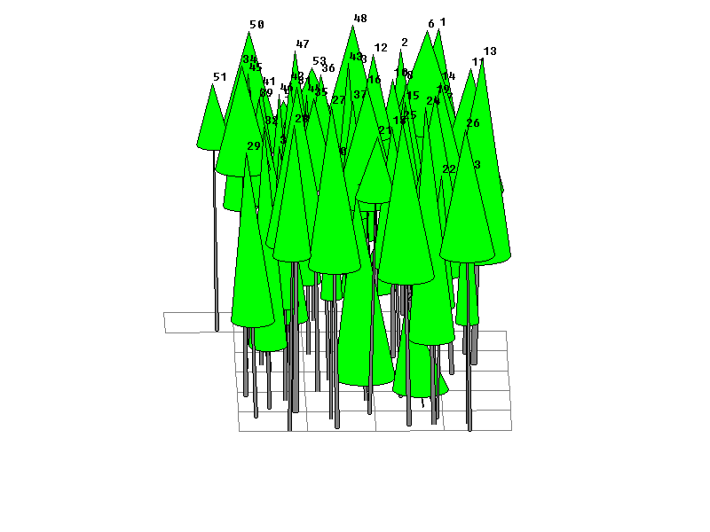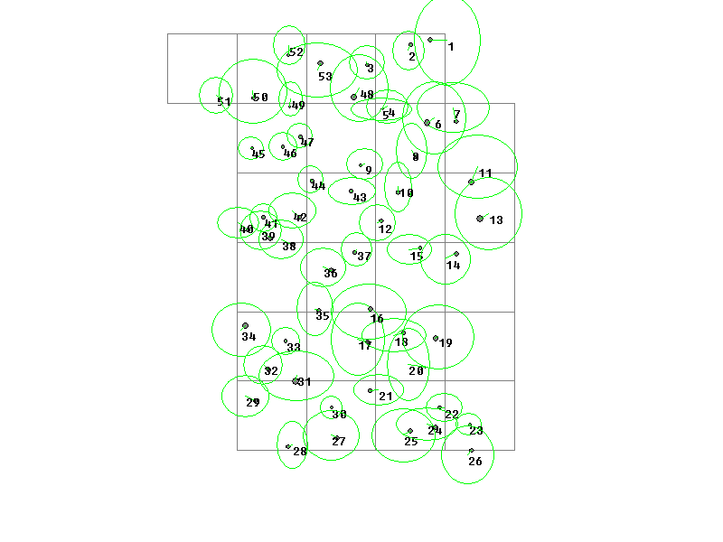圖1 疏伐區1林分結構垂直剖面及水平樹冠投影圖

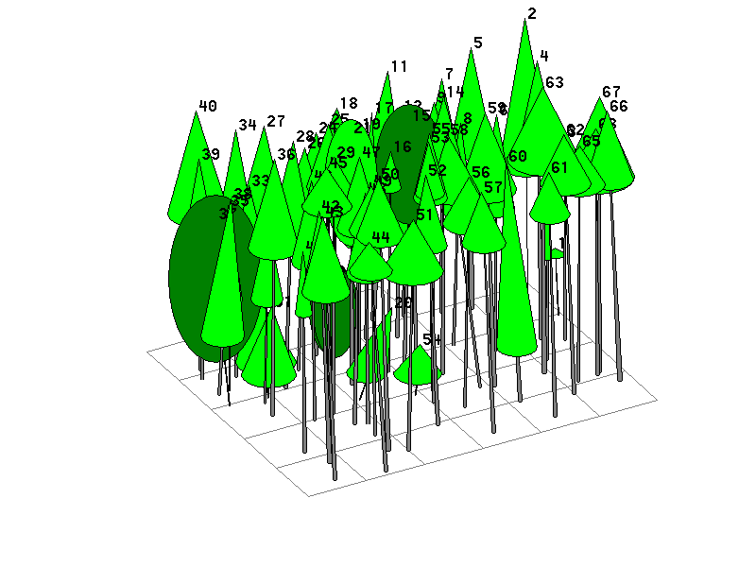
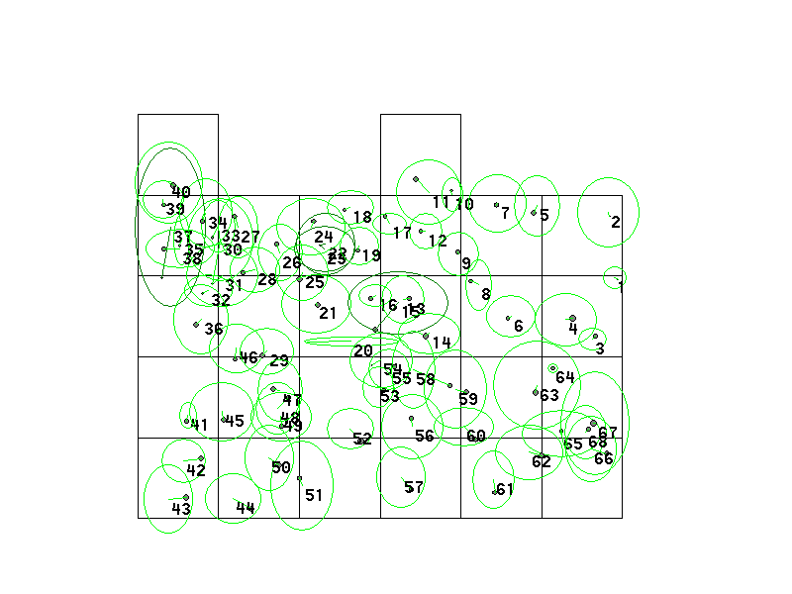
圖2 疏伐區2 林分結構垂直剖面及水平樹冠投影圖

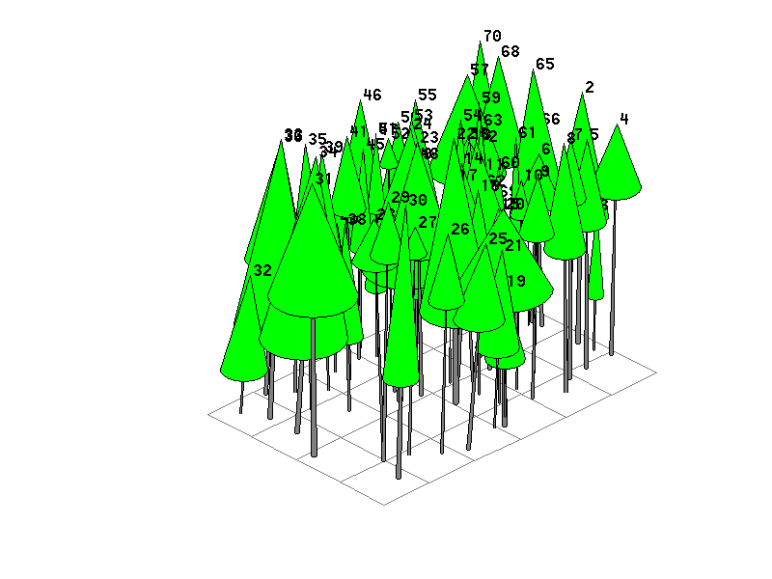
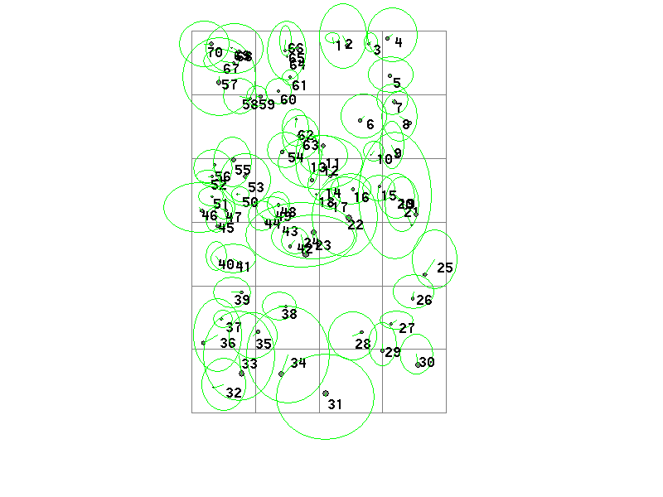圖3 對照區1未疏伐區林分結構垂直剖面及水平樹冠投影圖
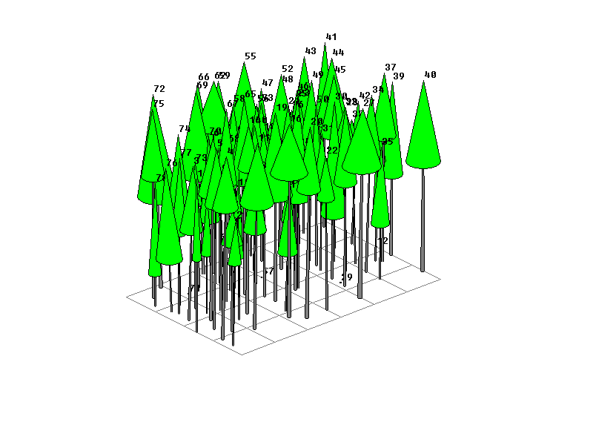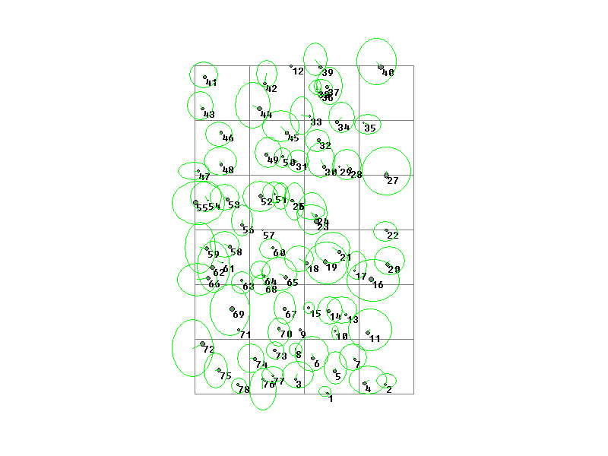
圖4 對照區2未疏伐區林分結構垂直剖面及水平樹冠投影圖

附錄四 疏伐區及對照區音波檢測表
疏伐區1
編號 | 波速(m/s) | 胸徑(cm) | 平均冠幅(m) | 邊材長(cm) |  | 邊材平均長(cm) | 邊材年輪數(yr) |  | 邊材生長速率 | 健康度 | 樹冠健康度
ID | V | DBH | CR | L | R | M | L | R | SGR(mm/yr) | H | CH
I-06 |  | 42.3 | 7.6 | 4.7 | 3.2 | 3.95 | 10 | 12 | 3.59 | 3 | 2
I-11 | 1479 | 39.1 | 5.2 | 2 | 2.9 | 2.45 | 12 | 12 | 2.04 | 4 | 2
I-13 |  | 44.2 | 10 | 4.7 | 3.5 | 4.1 | 9 | 12 | 3.9 | 1 | 1
I-15 | 1315 | 24.3 | 2.7 | 2.4 | 1.6 | 2 | 12 | 15 | 1.48 | 7 | 4
I-17 |  | 26.6 | 9 | 2.9 | 3.2 | 3.05 | 12 | 12 | 2.54 | 0 | 0
I-18 | 1273 | 25.6 | 3.5 | 2.8 | 2.1 | 2.45 | 12 | 10 | 2.23 | 7 | 2
I-22 | 1325 | 20.4 | 2.3 | 2.85 | 2.7 | 2.75 | 13 | 16 | 1.9 | 1 | 1
I-23 | 1343 | 19.6 | 1.7 | 2.4 | 2.2 | 2.3 | 6 | 8 | 3.29 | 0 | 0
I-30 |  | 20.6 | 3.2 | 2.35 | 2 | 2.18 | 11 | 11 | 1.98 | 8 | 4
I-38 |  | 20.2 | 6 | 2.3 | 2.7 | 2.5 | 10 | 15 | 2 | 9 | 4
I-39 |  | 32.6 | 5.8 | 2.55 | 2.6 | 2.58 | 8 | 10 | 2.86 | 3 | 2
I-42 |  | 26.1 | 6 | 2.1 | 2.3 | 2.2 | 12 | 13 | 1.76 | 7 | 5
I-45 |  | 21.2 | 3.4 | 2.8 | 3 | 2.9 | 10 | 11 | 2.76 | 6 | 5
I-48 | 1075 | 38.4 | 4.5 | 4 | 3 | 3.5 | 10 | 12 | 3.18 | 1 | 0
I-49 | 1339 | 17.8 | 2.1 | 1.6 | 2.2 | 1.88 | 11 | 10 | 1.79 | 9 | 4
I-52 | 1436 | 21.4 | 2.6 | 3.1 | 3 | 3.05 | 12 | 13 | 2.44 | 3 | 1
I-53 |  | 33.9 | 9.7 | 4.4 | 5.1 | 4.75 | 12 | 13 | 3.8 | 3 | 1

疏伐區2
編號 | 波速(m/s) | 胸徑(cm) | 平均冠幅(m) | 邊材長(cm) |  | 邊材平均長(cm) | 邊材年輪數(yr) |  | 邊材生長速率 | 健康度 | 樹冠健康度
ID | V | DBH | CR | L | R | M | L | R | SGR(mm/yr) | H | CH
II-02 |  | 24.6 | 4.1 | 3.2 | 2.5 | 2.85 | 10 | 12 | 25.9 | 1 | 1
II-04 |  | 40.7 | 3.5 | 3.7 | 2.8 | 3.25 | 13 | 11 | 2.71 | 3 | 1
II-06 |  | 22.6 | 2.8 | 0 | 2.2 | 2.15 | 11 |  | 1.95 | 1 | 1
II-10 |  | 14.2 | 1.7 | 0 | 1.8 | 1.8 | 8 | 8 | 2.25 | 9 | 4
II-17 | 1438 | 18.9 | 1.7 | 2.8 | 0 | 1.4 | 9 |  | 1.27 | 12 | 8
II-18 |  | 20.5 | 2.5 | 3.4 | 2.8 | 3.1 | 9 | 12 | 2.95 | 5 | 3
II-19 |  | 20.8 | 2.4 | 2.55 | 1.9 | 2.2 | 8 | 9 | 2.59 | 4 | 1
II-26 |  | 22.8 | 3.2 | 1.9 | 2.4 | 2.15 | 10 | 12 | 1.95 | 5 | 1
II-32 |  | 12.9 | 2.5 | 2.3 | 2.7 | 2.5 | 9 | 10 | 2.63 | 7 | 3
II-33 |  | 16 | 2.7 | 2.25 | 3 | 2.6 | 11 | 9 | 2.6 | 5 | 2
II-38 |  | 23 | 3.3 | 0 | 2.8 | 2.8 | 12 | 13 | 2.24 | 7 | 2
II-45 |  | 23.1 | 3.2 | 0 | 2.5 | 2.5 | 10 |  | 2.27 | 5 | 3
II-47 | 1378 | 24.8 | 3 | 2.7 | 3 | 2.85 | 8 | 12 | 2.85 | 1 | 1
II-48 |  | 24.9 | 3.4 | 3.1 | 2.6 | 2.85 | 11 | 10 | 2.71 | 4 | 3
II-49 | 1415 | 33.2 | 3.6 | 0 | 2.8 | 2.8 | 14 | 15 | 1.93 | 5 | 2
II-51 | 1435 | 35 | 2.7 | 2.8 | 4.2 | 3.48 | 16 | 12 | 2.48 | 4 | 1
II-52 |  | 27 | 2.2 | 2.3 | 2.8 | 2.53 | 14 |  | 1.8 | 2 | 2
II-60 | 1441 | 27.3 | 3.1 | 2.35 | 0 | 2.35 | 12 |  | 1.96 | 10 | 4
II-66 | 1067 | 39.8 | 5.3 | 4.7 | 3.8 | 4.25 | 13 | 9 | 3.86 | 2 | 1

對照區1
編號 | 波速(m/s) | 胸徑(cm) | 平均冠幅(m) | 邊材長(cm) |  | 邊材平均長(cm) | 邊材年輪數(yr) |  | 邊材生長速率 | 健康度 | 樹冠健康度
ID | V | DBH | CR | L | R | M | L | R | SGR(mm/yr) | H | CH
III-01 | 1291 | 13 | 1 | 2 | 1.8 | 1.9 | 10 | 9 | 2 | 10 | 6
III-02 | 1500 | 36 | 4.4 | 0 | 2.5 | 2.5 | 7 | 11 | 2.78 | 1 | 1
III-07 | 1306 | 30.5 | 2.5 | 3.1 | 3.5 | 3.3 | 13 | 16 | 2.28 | 2 | 2
III-10 | 1130 | 10.5 | 1.6 | 2.3 | 2.3 | 2.3 | 8 | 10 | 2.56 | 2 | 2
III-12 |  | 32.2 | 5.4 | 2.1 | 3.2 | 2.65 | 9 | 10 | 2.79 | 3 | 1
III-15 | 1152 | 21.3 | 2.3 | 0 | 2 | 2 | 10 | 10 | 2 | 3 | 2
III-16 | 1471 | 21.1 | 2.8 | 2.7 | 2.2 | 2.45 | 11 | 11 | 2.23 | 2 | 1
III-17 |  | 20 | 1.6 | 2.2 | 2 | 2.1 | 9 | 11 | 2.1 | 3 | 1
III-22 |  | 46.4 | 5.7 | 3.2 | 2.5 | 2.85 | 10 | 11 | 2.71 | 1 | 1
III-24 |  | 43.5 | 6.9 | 3.3 | 2.5 | 2.88 | 9 | 13 | 2.61 | 1 | 1
III-26 |  | 20 | 3 | 1.9 | 2.3 | 2.1 | 13 | 8 | 2 | 4 | 1
III-27 |  | 21.9 | 2 | 2.2 | 2.5 | 2.33 | 9 | 12 | 2.21 | 5 | 3
III-46 | 1314 | 14.7 | 2 | 2.6 | 2.7 | 2.63 | 9 | 10 | 2.76 | 4 | 3
III-56 | 1236 | 21.3 | 2.2 | 2.5 | 2.7 | 2.58 | 9 | 10 | 2.71 | 3 | 4
III-57 |  | 11.8 | 1.3 | 3.8 | 4.1 | 3.95 | 12 | 14 | 3.04 | 5 | 4
III-70 |  | 23 | 1.6 | 2.3 | 2.5 | 2.4 | 9 | 13 | 2.18 | 8 | 5
III-78 |  | 18.8 | 2.5 | 3 | 3.1 | 3.05 | 13 | 15 | 2.18 | 6 | 4

對照區2
編號 | 波速(m/s) | 胸徑(cm) | 平均冠幅(m) | 邊材長(cm) |  | 邊材平均長(cm) | 邊材年輪數(yr) |  | 邊材生長速率 | 健康度 | 樹冠健康度
ID | V | DBH | CR | L | R | M | L | R | SGR(mm/yr) | H | CH
IV-31 |  | 15.2 | 2 | 0 | 2.1 | 2.1 | 9 |  | 2.33 | 1 | 1
IV-33 | 1307 | 16.2 | 2.8 | 3.3 | 3.3 | 3.3 | 11 | 13 | 2.75 | 7 | 6
IV-38 | 1343 | 12.9 | 0.9 | 1.95 | 1.8 | 1.88 | 9 | 9 | 2.08 | 7 | 6
IV-39 | 1343 | 31 | 2.6 | 0 | 2.7 | 2.65 | 10 | 10 | 2.65 | 2 | 2
IV-40 |  | 46 | 3.9 | 3.9 | 4.2 | 4.05 | 17 | 16 | 2.45 | 1 | 0
IV-42 | 990 | 23.3 | 2.2 | 2.9 | 3.2 | 3.05 | 10 | 12 | 2.77 | 4 | 3
IV-43 | 1449 | 23.7 | 2.5 | 2.3 | 1.9 | 2.08 | 10 | 11 | 1.98 | 3 | 2
IV-44 |  | 36.9 | 3.7 | 3.1 | 4.8 | 3.95 | 14 | 17 | 2.55 | 1 | 1
IV-45 |  | 32.8 | 3.1 | 0 | 2.2 | 2.2 | 7 |  | 2.44 | 3 | 2
IV-46 | 1384 | 25.2 | 2.3 | 2.1 | 2.5 | 2.3 | 6 | 6 | 3.83 | 0 | 0
IV-47 |  | 23 | 2.2 | 2.5 | 2.4 | 2.45 | 7 | 9 | 3.06 | 4 | 2
IV-48 |  | 24.5 | 2.8 | 2.4 | 2.1 | 2.25 | 9 | 13 | 2.05 | 1 | 1
IV-51 |  | 18.6 | 2 | 1.85 | 2.4 | 2.1 | 9 | 10 | 2.21 | 4 | 3
IV-60 |  | 18.5 | 1.9 | 2.6 | 3.2 | 2.9 | 14 | 12 | 2.23 | 8 | 5
IV-63 | 1367 | 21.7 | 2 | 2.9 | 2 | 2.45 | 9 | 9 | 2.72 | 10 | 6
IV-64 | 1241 | 23.7 | 1.7 | 2.6 | 2.8 | 2.7 | 7 | 9 | 3.38 | 9 | 4

